Ozdoby wielkanocne

WIOSENNE MOTYLE – witraż
Szablon motyla http://www.minieco.co.uk/images/may12/butterfly-template.pdf
Na początek wydrukuj szablon motyla. Wytnij elementy szablonu nożykiem lub małymi nożyczkami do paznokci. Potnij bibułę na paski i przyklej klejem.
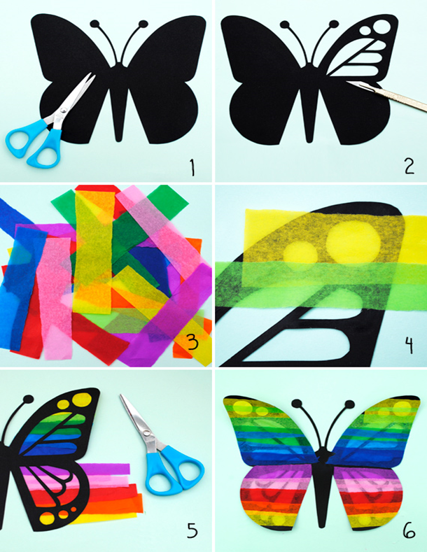www.twojediy.pl/witraz-motyl/

WIELKANOCNY KURCZAK

Do przygotowania tej kolorowej ozdoby wielkanocnej z papieru potrzebne nam będą: żółty i czerwony papier, zielona bibuła, żółta rafia, gałązki wierzbowe, rolka po ręczniku papierowym, nożyczki, klej oraz czarny mazak.
Rolkę tniemy na wysokość 6 cm następnie z papieru wycinamy elementy kurczaka. Kółko, które będzie naszym tułowiem, oczy, dziób, grzebień, nogi oraz skrzydła. Jeden z dłuższych boków kawałka bibuły nacinamy w 0,5cm paski. Kurczaka składamy w całość. Na skrzydła przyklejamy kawałki pociętej rafii. Bibułę przyklejamy do kawałka rolki po papierze. Kurczaka z papieru mocujemy klejem do gałązek wierzbowych, a następnie umieszczamy go na rolce z bibułą.
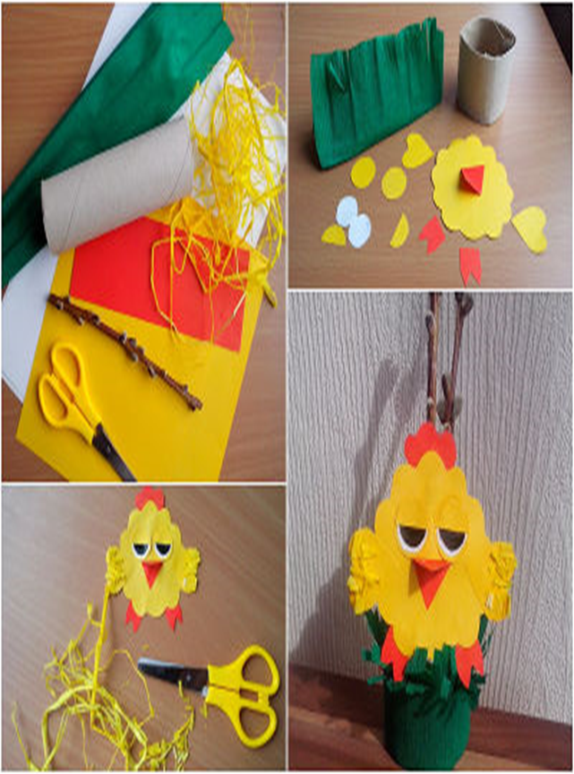 Autor pomysłu: mgr inż. Joanna Białowąs
Poradnikogrodniczy.pl/ozdoby-wielkanocne-z-papieru.php
WIELKANOCNY BARANEK

Do przygotowania wielkanocnego baranka z papieru potrzebne nam będą: biały oraz szary papier, rolka po ręczniku papierowym, patyczki do uszu, klej i nożyczki.
Wykonanie tej ozdoby wielkanocnej z papieru zaczynamy od przecięcia papierowej rolki na wysokość 6 cm. Patyczki do uszu ucinamy i wykorzystujemy tylko ścięte końcówki. Będą one służyły jako futerko baranka. Z szarego papieru wycinamy okrąg, a brzegi docinamy w falę. Ścięte końcówki patyczków przyklejamy do rolki papierowej. Zaczynamy od góry idąc coraz to niżej. Podobnie postępujemy z wyciętym okręgiem, jego oklejamy patyczkami w dwa rzędy. Z białego papieru wycinamy twarz baranka i dorysowujemy oczy. Głowę łączymy z tułowiem.
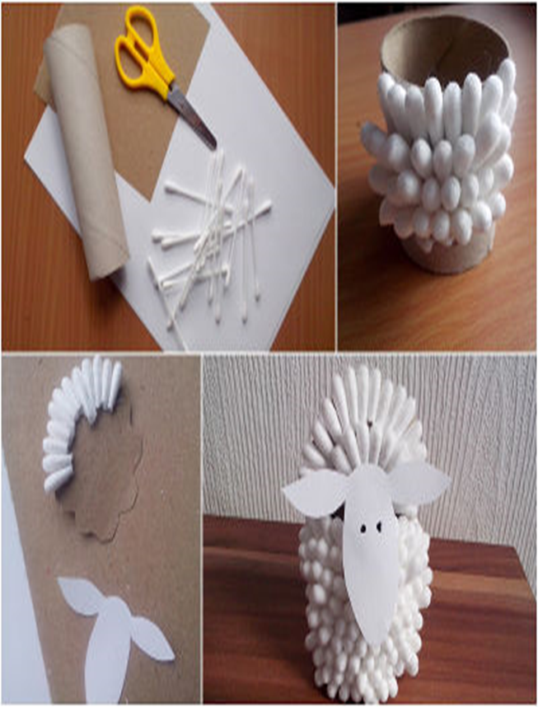
Autor pomysłu: mgr inż. Joanna Białowąs
Poradnikogrodniczy.pl/ozdoby-wielkanocne-z-papieru.php

